知広事第１０２８号
令和７年（２０２５年）８月４日
居宅介護支援事業所 管理者様
介護保険サービス事業所 管理者様
高齢者相談支援センター 管理者様

知多北部広域連合長 花 田 勝 重
（公 印 省 略）

知多北部広域連合介護支援専門員研修の開催について（通知）
日頃は、介護保険事業の運営にご協力いただきありがとうございます。
このたび、知多北部広域連合管内の介護支援専門員の資質向上のため、下記「知多
北部広域連合介護支援専門員研修実施要項」のとおり開催いたしますので、貴職員の
受講についてご配慮くださいますようお願いいたします。
記
知多北部広域連合介護支援専門員研修実施要項
１.日 程
第１回 ９月１２日（金）午前の部 10:00～12:00 午後の部 14:00～17:00
第２回 ９月１７日（水）午前の部 10:00～12:00 午後の部 14:00～17:00
※第１回と第２回は同じ内容です。

２.内 容
＜午前の部＞
（１）演 習：「要介護の原因となる病気の理解」
概 要：要介護の原因となってしまう高齢者の病気の種類、症状と
経過、後遺症や合併症などの基礎知識を学びます。
第１回 講 師：柘植 あかり氏（介護支援専門員・看護師）
日本福祉大学社会福祉総合研修センター兼任講師
第２回 講 師：下鶴 紀之氏（主任介護支援専門員・看護師）
あすわひのきケアプランセンター 管理者
＜午後の部＞
（２）演 習：「ケアプラン作成のポイント」
概 要：ケアプラン作成のポイントを確認しながら、利用者本位のケアプ
ランを作成するために必要な視点を学びます。
第１回 講 師：宮川 陽介氏（主任介護支援専門員・社会福祉士）
有料老人ホームさわやかの丘 ケアサービス部 グループマネジャー
第２回 講 師：平光 竜也氏（主任介護支援専門員・社会福祉士・介護福祉士）
介護支援センターやわらぎ 管理者

３ 場 所 東海市しあわせ村保健福祉センター ２階 講義室

４ 対象者 居宅介護支援事業所及び施設系介護保険サービス事業所の
介護支援専門員、高齢者相談支援センター職員

５ 定 員 各回４０人（先着順とします）
申し込み多数の場合は別の回に調整をお願いすることがあります。
知多北部広域連合から連絡がない場合はそのままご参加ください。

６ 参加申込

受講者ごとに以下の申込みフォーム（ＵＲＬまたはＱＲコード）からお申し込み

ください。
https://forms.gle/eRCgohDYYrbCyL4z5 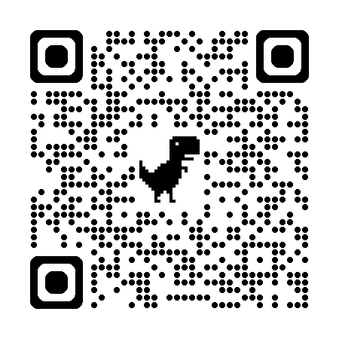

７ 申込期限 令和７年（２０２５年）８月１８日（月）

８ その他 ①演習「ケアプラン作成のポイント」は主任介護支援専門員更新研
修の個別要件②を満たす研修として登録予定です。
希望する方には受講証明書を交付します。
②警報が発令された場合は（暴風警報のみ）、東海市しあわせ村が
閉館となるため、急遽研修が中止となります。ご了承ください。
また、この場合の日程変更はありません。

問合せ先

知多北部広域連合事業課給付係（横井・加古）

ＴＥＬ 052-689-2263

ＦＡＸ 052-689-2265

Ｅ-mail kyuufu@chitahokubu.or.jp

